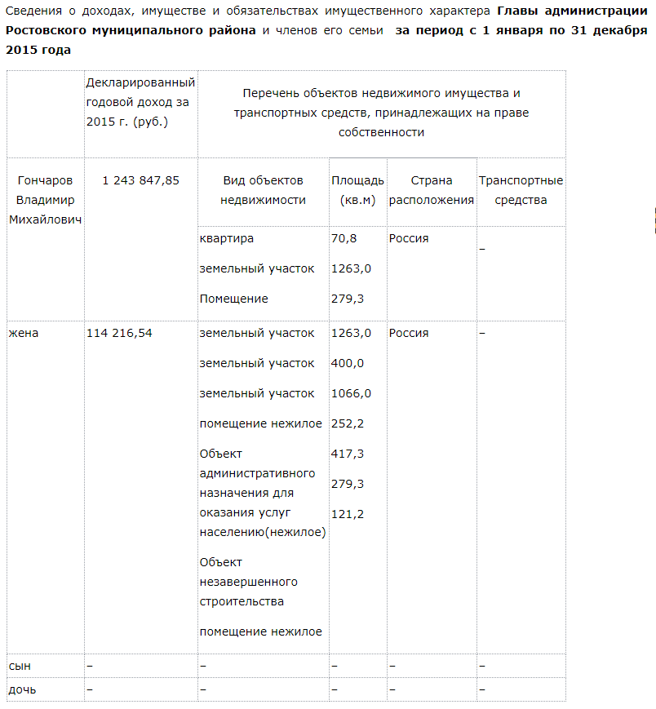

Cведения о доходах, имуществе и обязательствах имущественного характера заместителя главы администрации Ростовского муниципального района и членов его семьи за период с 1 января по 31 декабря 2015 года...
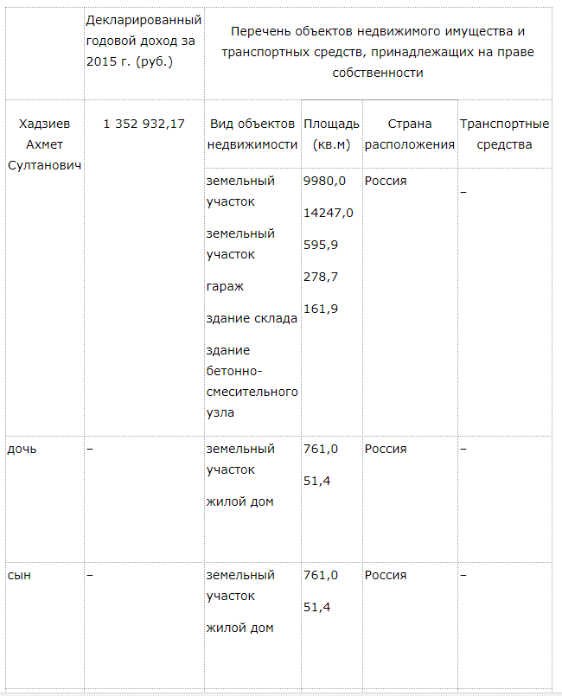

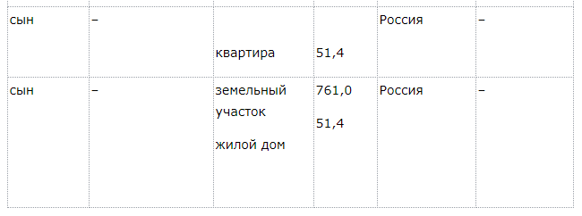
Cведения о доходах, имуществе и обязательствах имущественного характера заместителя главы администрации Ростовского муниципального района и членов его семьи за период с 1 января по 31 декабря 2015 года...
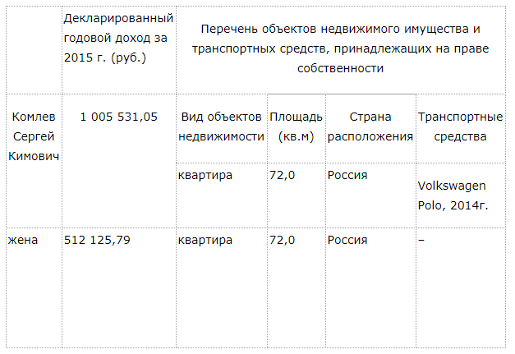

Cведения о доходах, имуществе и обязательствах имущественного характера заместителя главы администрации Ростовского муниципального района и членов его семьи за период с 1 января по 31 декабря 2015 года...
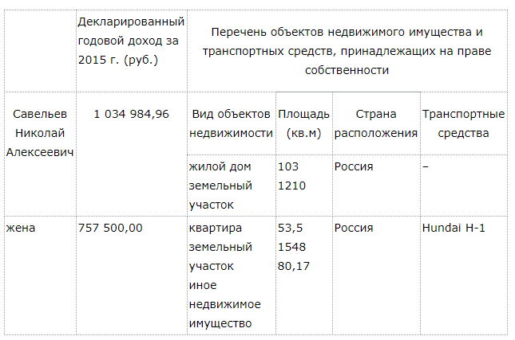

Cведения о доходах, имуществе и обязательствах имущественного характера заместителя главы администрации Ростовского муниципального района и членов его семьи за период с 1 января по 31 декабря 2015 года...
